Сети и телекоммуникации  STP  Лабораторная работа № 4 | Студент | Кудимов Я.Ф.
Сети и телекоммуникации  STP  Лабораторная работа № 4 | Группа | ИВТ-360
Сети и телекоммуникации  STP  Лабораторная работа № 4 | Преподаватель | Тарасов П.С.
Сети и телекоммуникации  STP  Лабораторная работа № 4 | Оценка
Сети и телекоммуникации  STP  Лабораторная работа № 4 | Дата отчета
Схема сети:
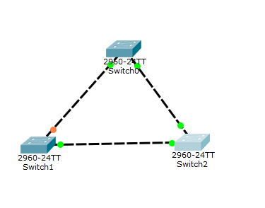
Switch2 является корневым, о чем свидетельствует конфигурация:
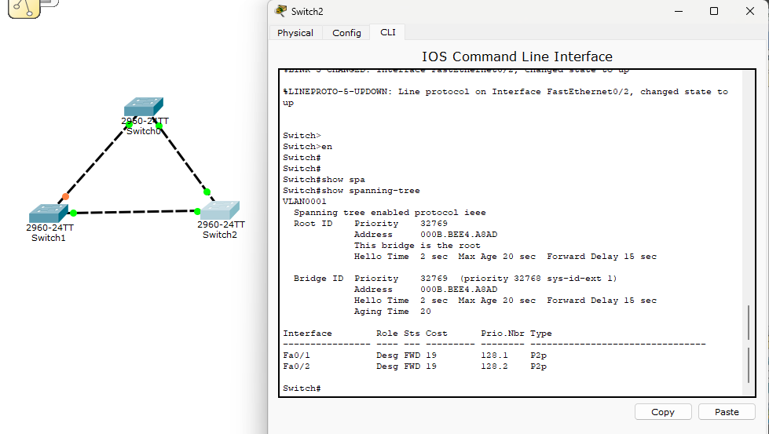

А на Switch1 порт Fa0/1 в режиме Blocked:
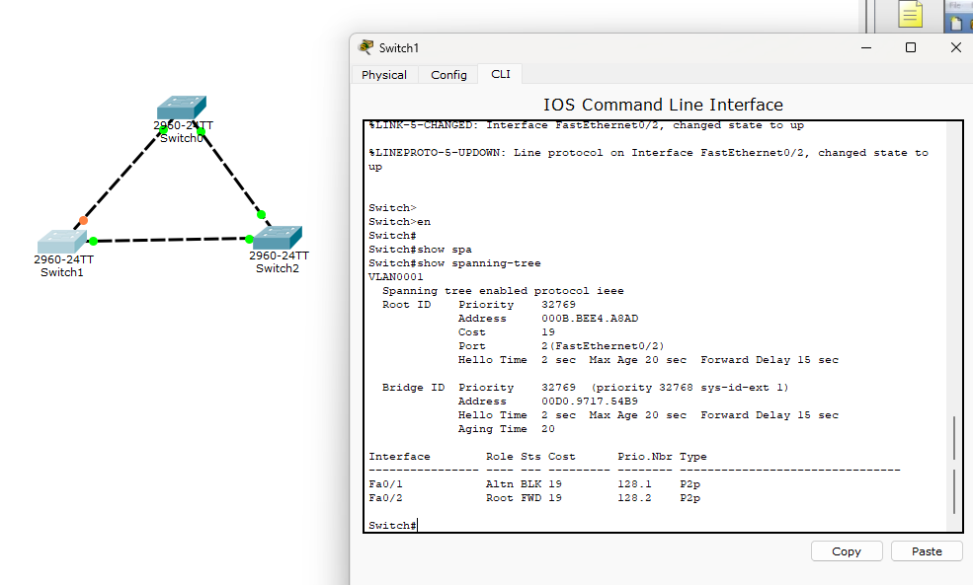
Отключим порт Fa0/2 на Switch2:
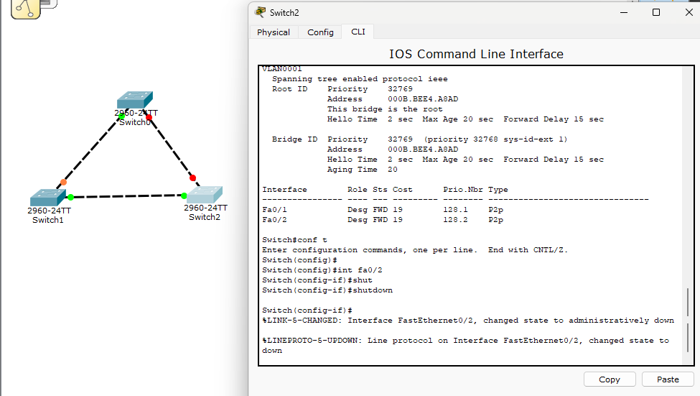

Порт Fa0/1 на Switch1, который ранее был в блоке, после прослушивания и обучения встал в передачу(FWD):
